Финал Лиги Чемпионов 2018/2019
Апогей каждого текущего сезона самой популярной игры на планете – это противостояние сильнейших команд в решающей игре наиболее престижного турнира для европейских грандов кожаного мяча. В этом году финал Лиги Чемпионов 2019 состоится в первый день лета в городе, где играет домашние игры победитель трех последних розыгрышей заветного для каждого спортсмена кубка – мадридский «Реал». Но по иронии судьбы главная игра сезона будет проходить на арене самого принципиального соперника королевского клуба – матрасников из столичного «Атлетико».
Изумрудный газон «Ванда Метрополитано» готовится к битве титанов, которые сумеют пройти сквозь жернова поединков с лучшими коллективами Старого Света.
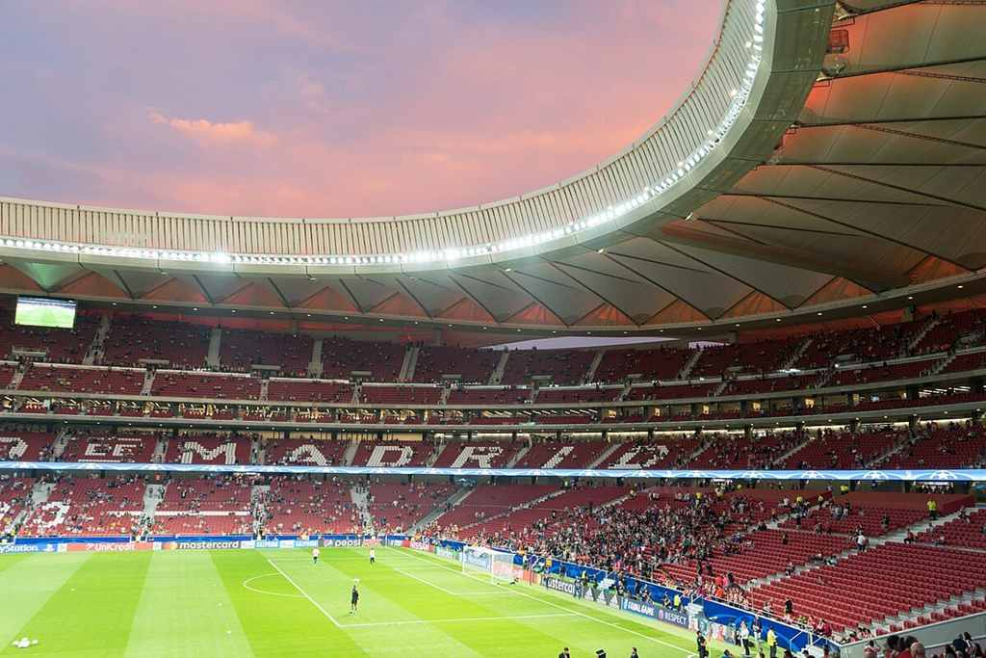
Для настоящего гурмана столь изысканного футбольного пиршества одной из главных тем для анализа и обсуждения неизменно остается вопрос, где пройдет финал Лиги чемпионов 2019 и как выбор стадиона может повлиять на результат. Ведь с каждым годом увеличивается и спортивная значимость такого мероприятия, и финансовая составляющая столь неординарного события. 1 июня в столице Испании будет дан ответ на многие волнующие всех вопросы:
- кто будет на протяжении года носить корону короля европейского футбола;
- как распределятся огромные призовые от инвесторов, благодаря которым большинство чемпионатов континента получают мощный стимул в дальнейшем развитии своей инфраструктуры;
- на зеленой поляне вершатся судьбы популярных клубов, тренеров и игроков;
- игра чемпионов в подобном поединке – самый лакомый в финансовом отношении деликатес для ведущих телевизионных компаний, которые готовы платить громадные суммы за право трансляции.
И все-таки для миллионов поклонников игры дата и место встречи в первую очередь ассоциируются с ожиданиями яркого и неповторимого спектакля с участием кудесников кожаного мяча, рыцарей без страха и упрека, готовых отдать все свои силы и умение за сладкий миг победы.
Прежде чем подробно финал Лиги чемпионов УЕФА 2019, интересно пройтись по страницам истории для знакомства с местами проведения предыдущих поединков решающей стадии турнира.
Встречи и стадионы, вошедшие в золотой фонд спортивной истории
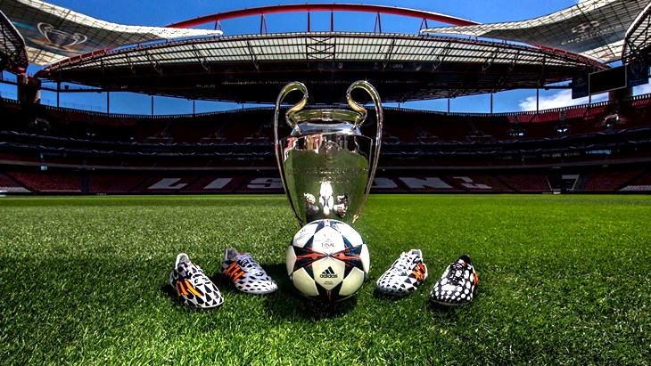
В 2014 году Реал сумел взять верх в ожесточенном противостоянии с земляками из «Атлетико» в драматическом матче на «Эштадиу да Луш» в Лиссабоне. Камбэк «сливочных» позволил им в десятый раз поднять над головой приз лучшей команды континента.
70442 зрителя стали свидетелями яркой победы «Барселоны» на «Олимпиаштадион» в Берлине в 2015 году. Месси с партнерами так и не позволил голкиперу туринцев Буффону насладиться в конце карьеры победой в главном европейском турнире.

Дата и место новой баталии мадридских грандов в 2016 году – 28 мая, легендарный миланский «Сан-Сиро». Драматическая дуэль снова закончилась разборками в дополнительное время, и опять больше повезло команде Флорентино Переса. Королевский клуб доказал свое непревзойденное умение выигрывать главные поединки сезона.
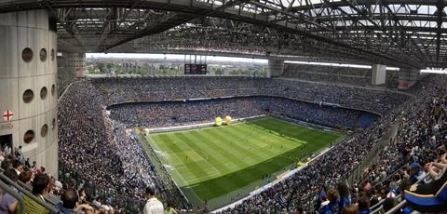

Стадион финала, состоявшегося в розыгрыше 2016/2017 – арена «Миллениум» в валийском Кардиффе. Впервые один клуб сумел дважды подряд победить в Лиге чемпионов. Голы Асенсио, Касемиро и дубль Криштиану Роналду снова отправили желанный трофей в клубный музей Реала.


Последний матч чемпионов состоялся в столице Украины Киеве на арене стадиона «Олимпийский». И снова, на этот раз представитель АПЛ «Ливерпуль» ничего не смог противопоставить знаменитой дружине «галактикос». Третий сезон подряд капитан мадридцев Серхио Рамос принял из рук президента европейского союза кубок победителя.

Как проходила реконструкция «Ванда Метрополитано»
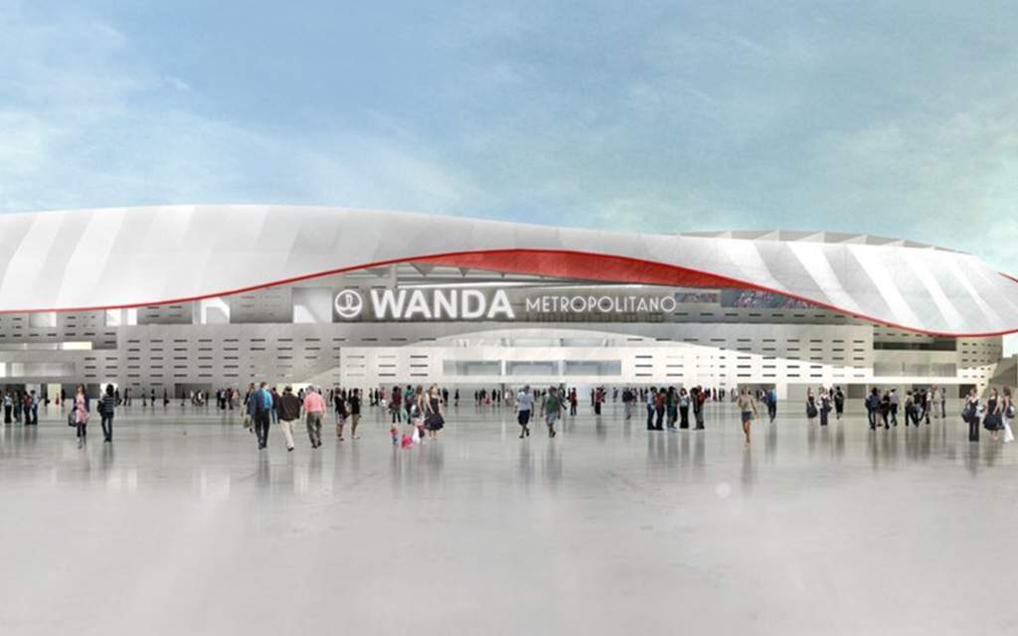
Отправной точкой для обновления всей структуры стадиона стала покупка 20% акций клуба «Атлетико» китайской компанией Wanda Group. Став владельцем этого нейминга, новые собственники обязались платить в кассу мадридцев на протяжении ближайшего десятилетия по 10 миллионов евро. Только с приходом инициативного акционера финал Лиги чемпионов 2019 на арене «матрасников» обрел реальные черты.
Ведь заложенный почти три десятка лет назад городской стадион «Ла Пейнета» никаких особых дивидендов ни команде, ни городу не приносил. А уж о соревнованиях такого масштаба и мечтать не приходилось. Иногда власти Мадрида подавали заявки на проведение международных соревнований, но все они отклонялись по причине малой вместительности и недостаточного уровня инфраструктуры.
В результате было принято единственно правильное решение, и 6 лет назад «матрасники» получили в свое полное распоряжение легендарную расческу, чтобы вдохнуть в нее новую жизнь.
Радикальное изменение
В самом начале были обозначены четкие и амбициозные планы. На вопрос финал Лиги чемпионов 2019 где пройдет, уже тогда был дан уверенный ответ – только на «Ванда Метрополитано». В каком городе должно происходить столь значимое событие? И здесь все предельно понятно – только в Мадриде!
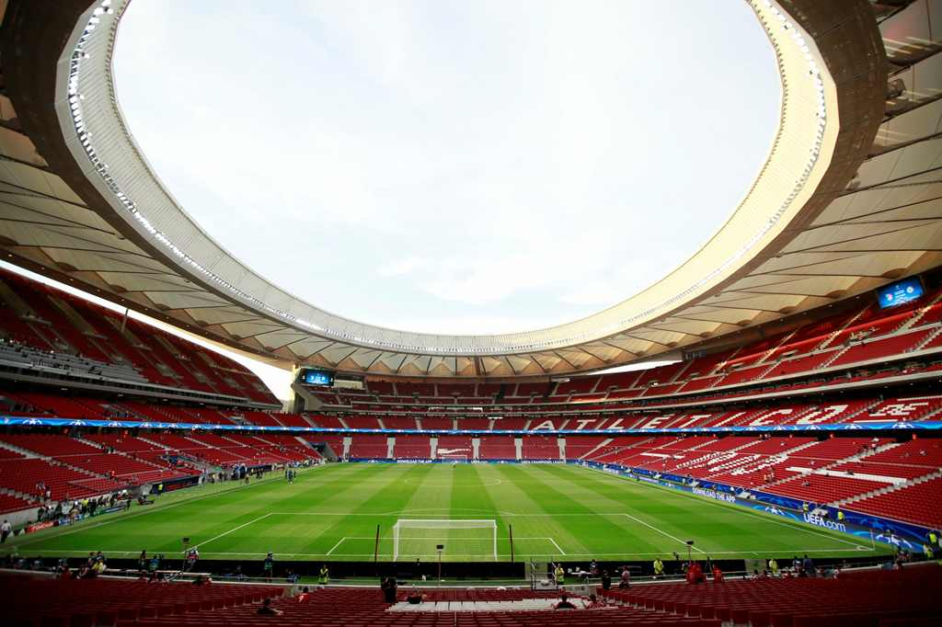
240 млн. евро были выделены на проект и строительство арены, которая соответствует самым современным стандартам спортивных сооружений. Особенности нового сооружения впечатляют:
- вместимость вполне достаточна для проведения масштабных соревнований – 67 703 места;
- для обустройства газона использовано 440 рулонов специальной травы;
- футболисты смогут играть на поле, полностью копирующем размеры поляны на бывшей площадке «Висенте Кальдерон»;
- светодиодная подсветка компании Philips.
Уже в декабре 2016 года состоялось торжественное открытие стадиона, где пройдет финал Лиги чемпионов УЕФА 2019, в котором принял участие король Испании Фелипе.
Специальный тур
Всего за 8 евро можно приобрести возможность детально ознакомиться и посетить все уголки роскошной арены. Поклонникам популярной игры интересно побывать в тренажерках, раздевалках, залах проведения конференций. А как здорово прогуляться по коридору, через который их кумиры шествуют на поле! Все зоны украшены рекламой, напоминающей какого числа произойдет главное событие текущего сезона.
Испытание матчами с участием грандов
Какого числа будет проходить центральное событие мирового спорта, а также в каком городе, известно всем. Но большой интерес вызывают встречи, которые проводятся на стадионе финала и представляют собой своеобразную репетицию будущего мероприятия.
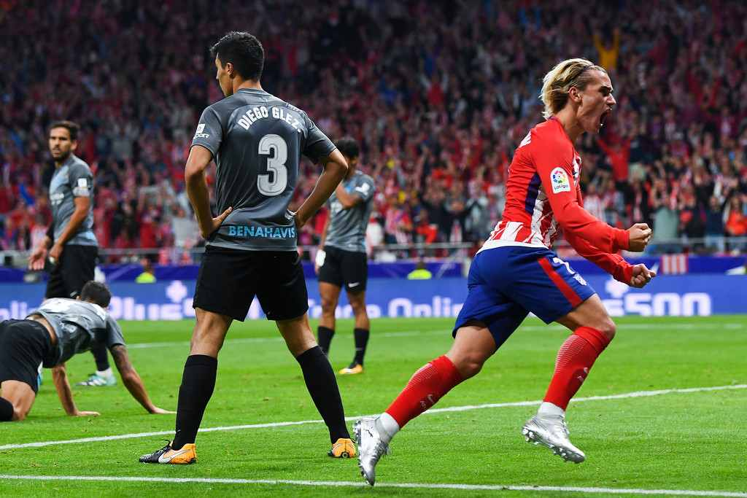
Первый гол смог забить на «Ванде Метрополитано» лидер матрасников Антуанн Гризманн в ворота Малаги. А вскоре в гости к «Атлетико» пожаловали такие знаменитости, как лондонский «Челси» и итальянская «Рома». Кроме игр главного турнира на континенте, на газон выходили участники Лиги Европы из Дании, Португалии и России.
Поле, на котором пройдет финал Лиги чемпионов УЕФА 2019, выдержало настоящий экзамен, став местом решающей встречи «Севильи» и «Барселоны» за Королевский Кубок.
Дату и время битвы за право называться лучшей командой Европы особенно хорошо помнят в «Атлетико». Домашние стены могут стать решающим фактором в борьбе за трофей, который до сих пор был недоступен команде. Именно здесь «матрасники» приобрели славу коллектива с самой непробиваемой обороной. А результаты первых поединков стадии плей-офф дают надежду добраться до последнего и наиболее важного матча.
Как попасть на стадион
Каждый уважающий себя болельщик знает дату и время, какого числа, где и когда пройдет финал Лиги чемпионов 2019. Но всегда существуют опасения относительно удобства расположения стадиона и комфортных условий для того, чтобы проехать к нему. «Метрополитано» находится всего в 8 километрах от Мадрида, недалеко от аэропорта. Трасса М-40 сделает поездку сюда приятной и необременительной.
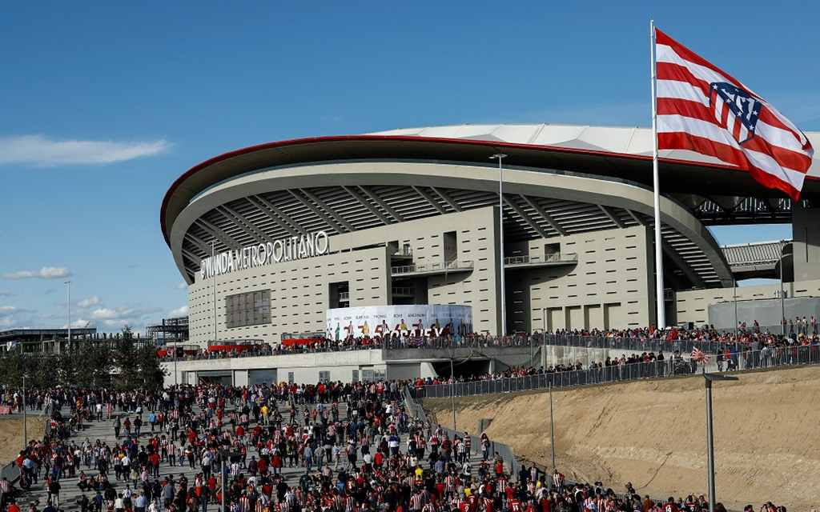
Около 4000 мест на благоустроенной парковке позволяют не беспокоиться о том, где расположить свое авто. Близость станции метрополитена поможет попасть на матч быстро и без каких-либо затруднений. На территории имеются остановки нескольких муниципальных автобусных маршрутов.
Стадион финала грандиозного по масштабам и значимости спортивного форума полностью готов к встрече участников и гостей. Столица Испании живет в ожидании вечера 1 июня, когда под сводами роскошной арены прозвучат аккорды гимна турнира, а на зеленое поле выйдут лучшие мастера любимой миллионами игры. Мадрид в этот вечер станет эпицентром футбольной вселенной!

